Nomor Absen : 35

Nama : Yappier Albertus F.K.P.

Tugas : DATABASE MYSQL

1. Cara membuka database menggunakan cmd

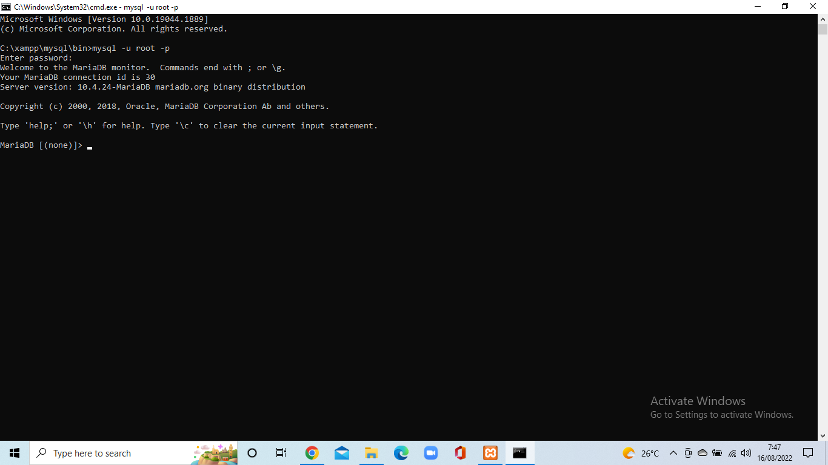

2.Cara keluar database menggunakan cmd

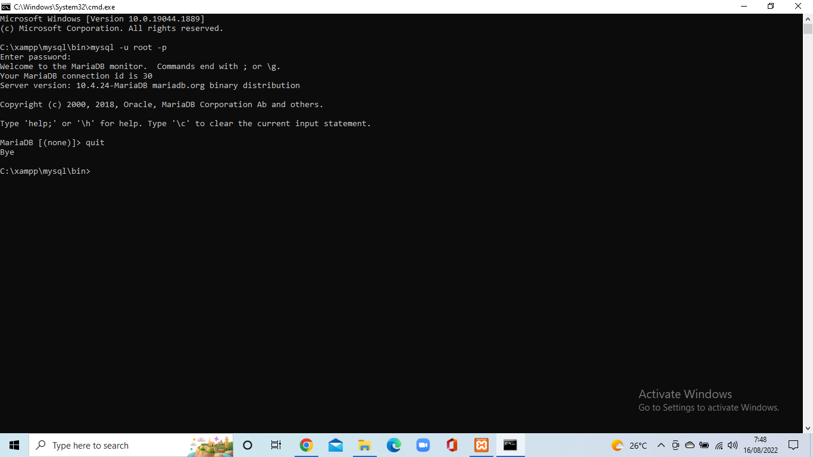

3.Cara cek sql jalan atau tidak dan akan muncul alive jika aktif



4.Cara cek versi mysql dan hasilnya

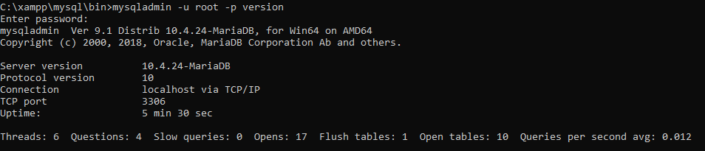

5.Cara menampilkan command apa saja yang bisa digunakan pada mariadb dengan help

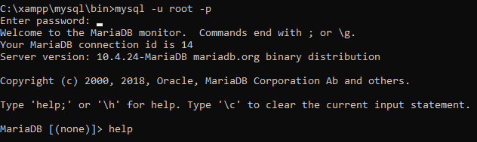

dan akan muncul

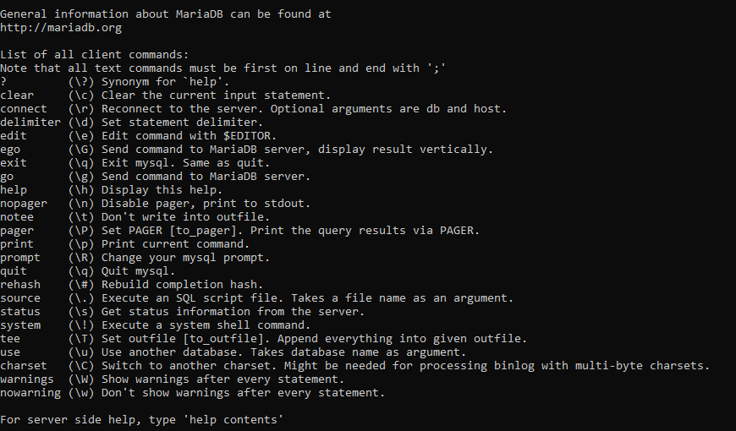

6.Cara menampilkan tanggal di cmd

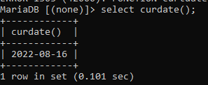

7. Cara menampilkan jam di cmd mysql

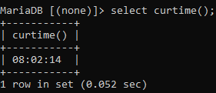

8.Menggunakan kalkulator :

-penjumlahan

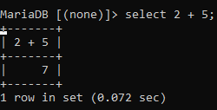

-perkalian

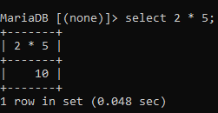

-pengurangan

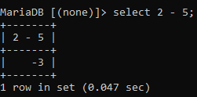

-pembagian

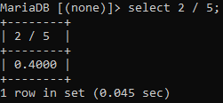

-modulo(sisa pembagian)

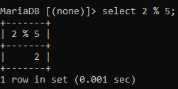

-hasil pembagian integer utuh

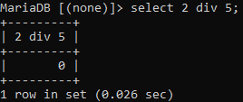

DDL

(DATA DEFINITION LANGUAGE)

9.Menampilkan database

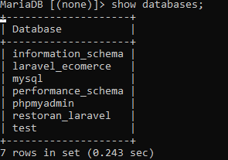

10.Membuat database

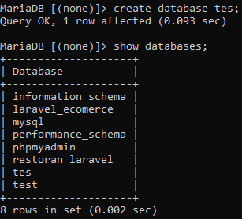

11.Menghapus database



12.Membuka database



13.Membuat tabel

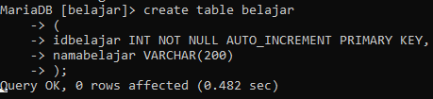

14. Menampilkan tabel

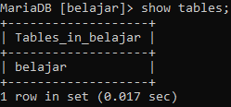

15.Menampilkan struktur tabel

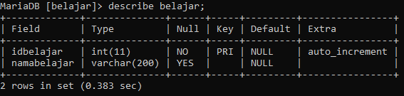

16. Membuat tabel barang

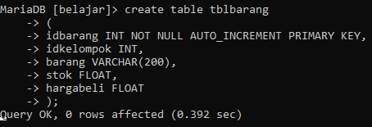

17.Menampilkan table yang baru dibuat

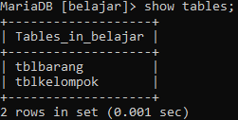

18.Menambah kolom



19.Merubah tipe data



20.Memeriksa ulang isi tabel setelah menambah hargajual dan merubah tipe data

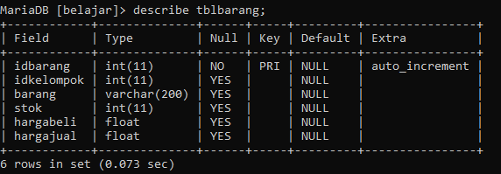

21.Memberi nilai default pada kolom



22. Menghapus kolom

pertama kita buat kolomnya dulu

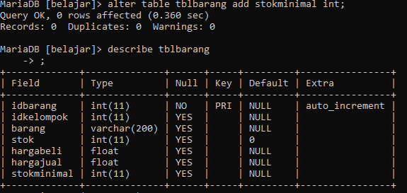

kemudian

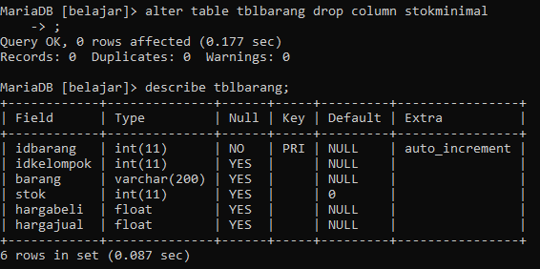

28.Merubah nama kolom

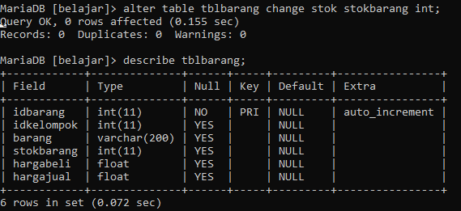

29.Membuat tblpelanggan

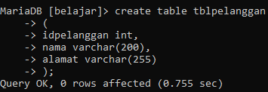

30.Menambah Primary Key

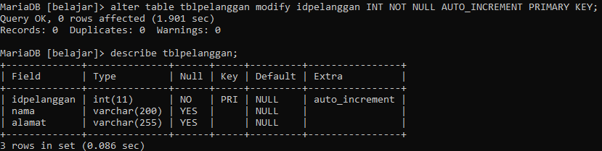

31.Menampilkan engine yang digunakan

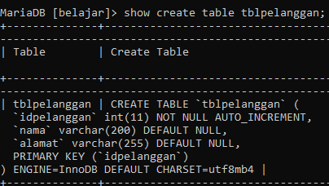

32.Membuat tabel order

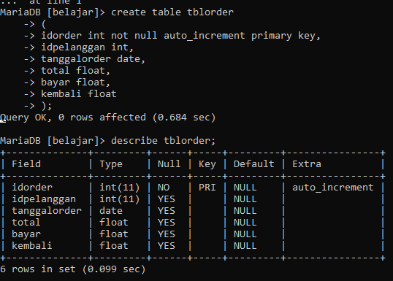

33. Menambah kolom diantara kolom

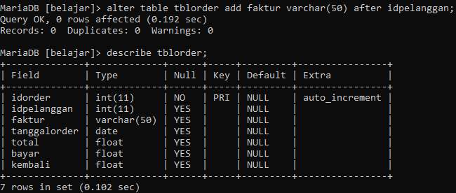

34.Membuat tblorderdetail

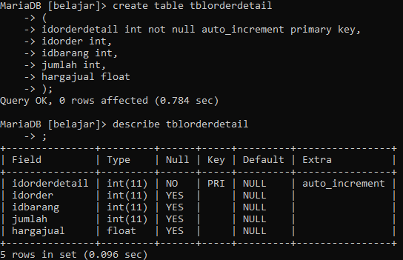

35. Membuat index

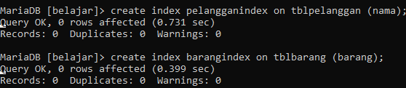

36.Menampilkan index

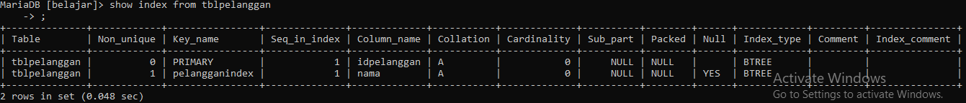

37.Menghapus index



DML

(Data Manipulation Language)

38. Insert semua kolom

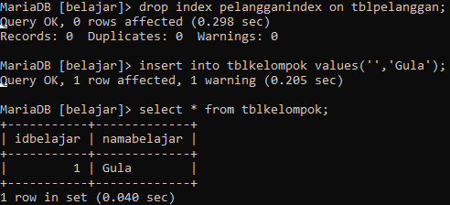

39.Inser sebagian kolom

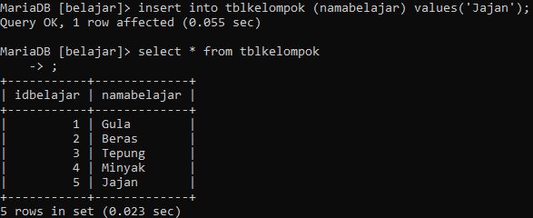

40.Delete sebagian record

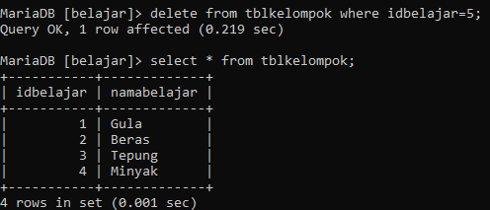

41.Delete semua

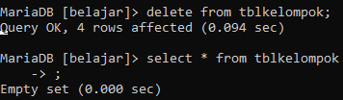

42.Update sebagian record

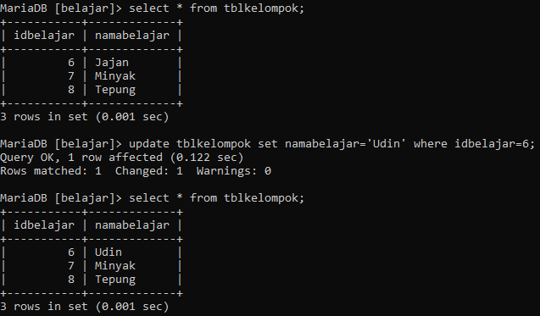

43. Update semua

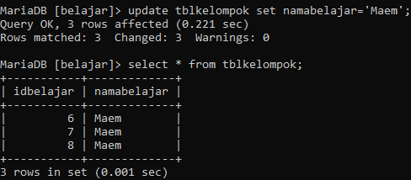

44.Tabel master dan tabel transaksi

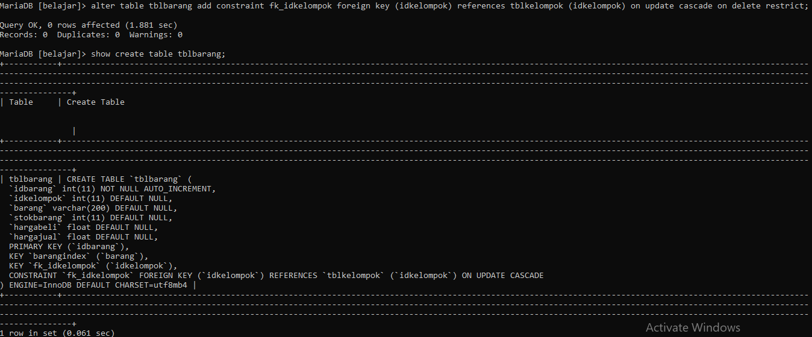

45.Menguji hasil relasi

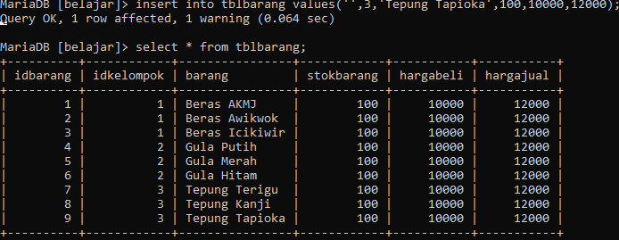

46.Pengujian Insert



47. Pengujian Update



hasilnya

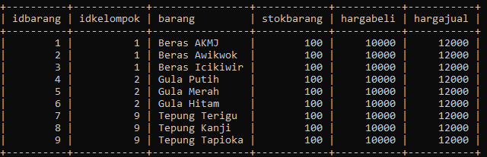

48.Pengujian Delete







49.Pembuatan View

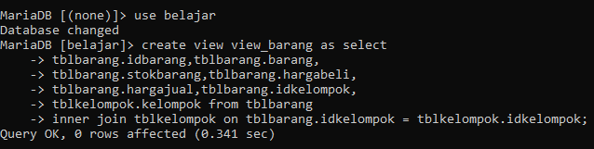

50. Menampilkan view

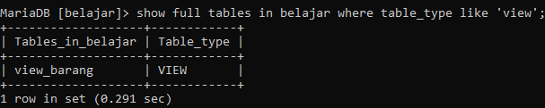

51. Melihat isi view

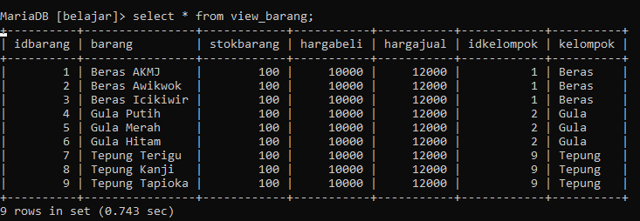

52.Menghapus view



jika kita check kembali maka akan keluar



53.Select semua kolom

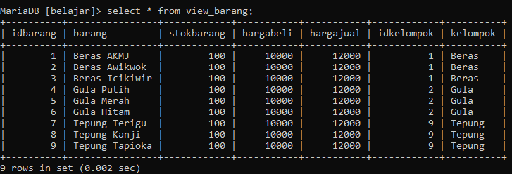

54. Select sebagian kolom

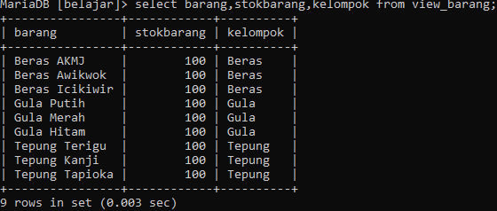

55.Select order

by asc(rendah ke tinggi)

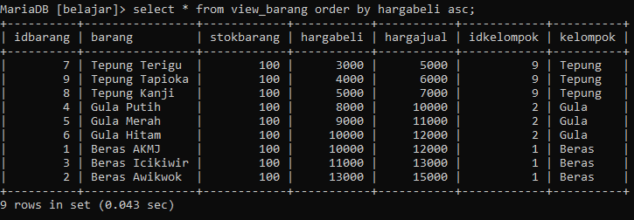

by desc(tinggi ke rendah)

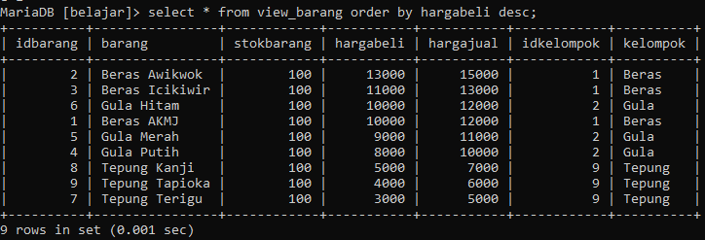

56.Select group

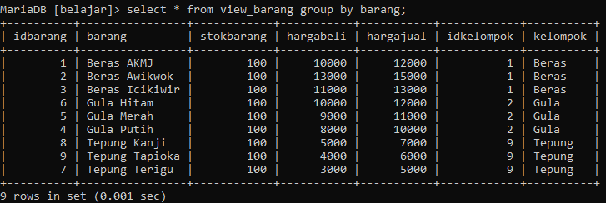

57.Pengujian where

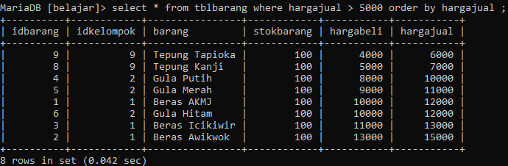

58.Menggunakan operator logika and

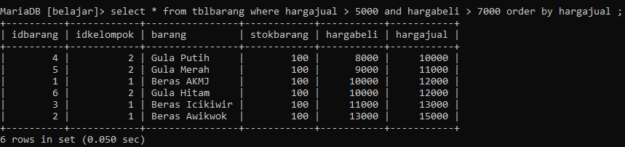

59.Menggunakan operator logika or

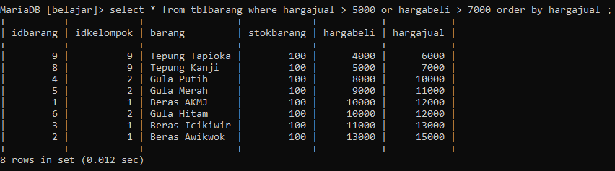

60.Menggunakan like untuk mencari akhiran kata

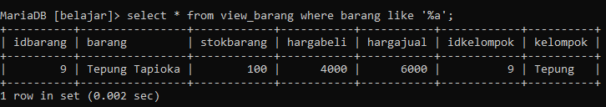

61.Menggunakan like untuk mencari awalan kata

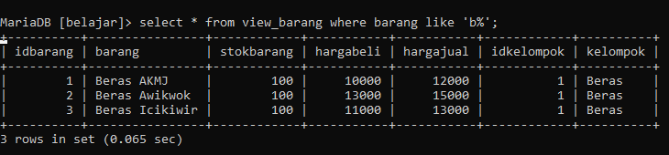

62.Menggunakan like untuk mencari huruf di tengah kata

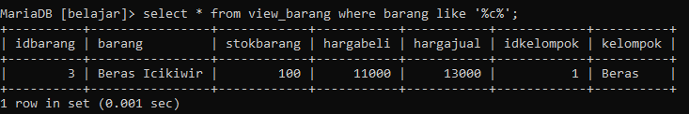

63.Subquery (select didalam select)

tambahkan data pada tblkelompok

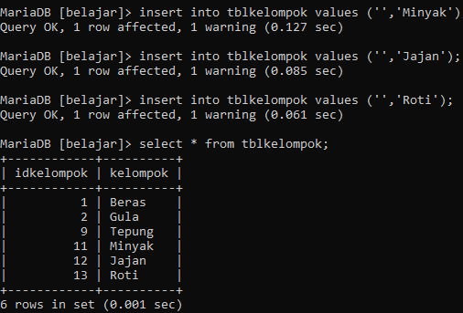

isi view_barang

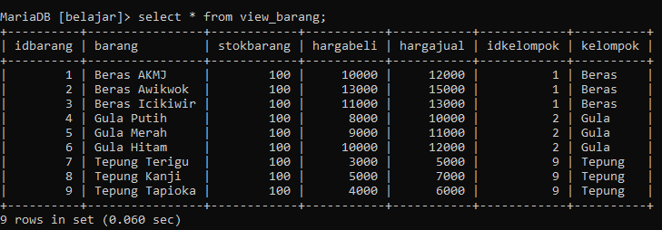

hasil :

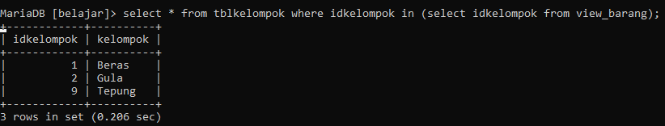

Kelompok yang tidak ada dalam view_barang

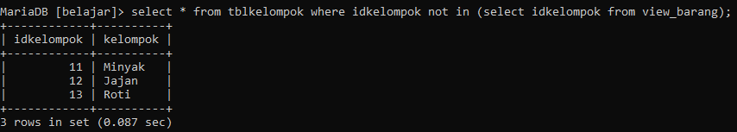

64.Membuat relasi tabel tblorder

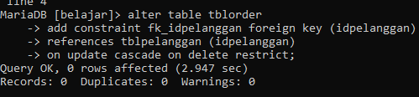

hasil

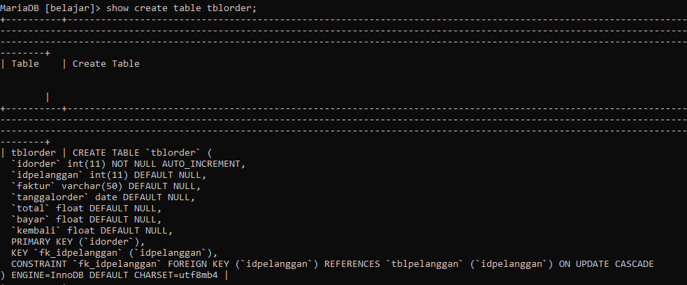

65.Relasi 2 tabel master dan 1 tabel transaksi

relasi tblorderdetail dan tblorder

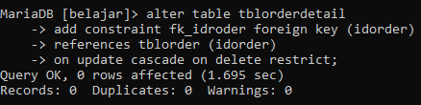

relasi tblorderdetail dan tblbarang

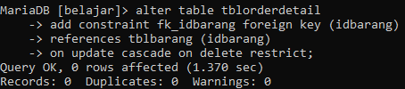

check hasil

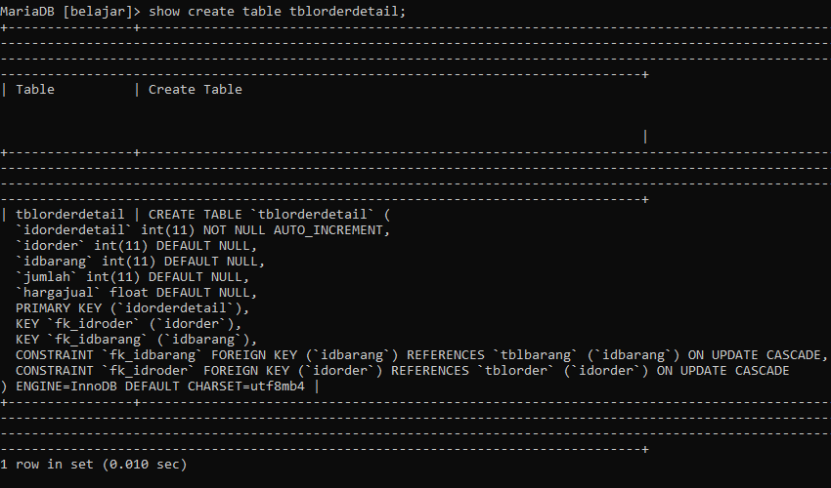

66.Dummy data

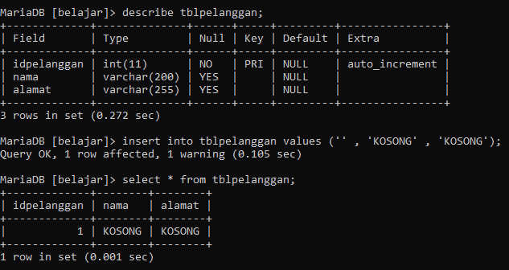

67.Konsep Trigger

tampilkan semua tabel

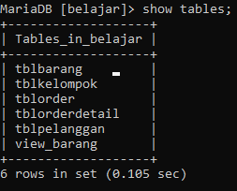

Lihat struktur semua tabel

tblbarang

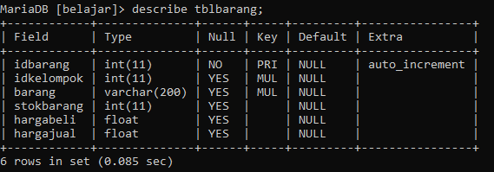

tblkelompok

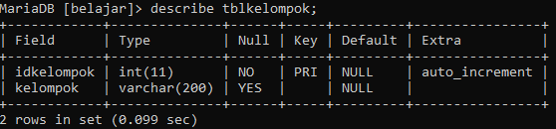

tblorder

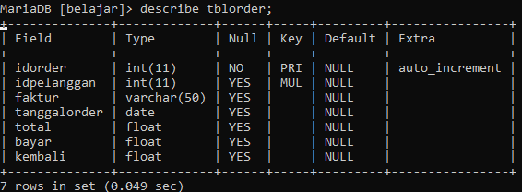

tblorderdetail

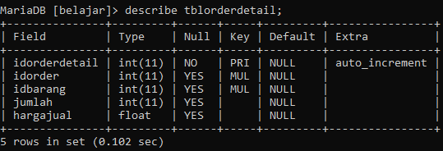

tblpelanggan

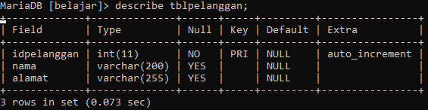

68.Pemeriksaan nama kolom yang sama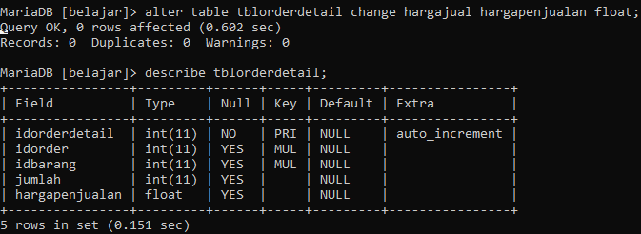

69.Pemeriksaan kolom untuk hasil trigger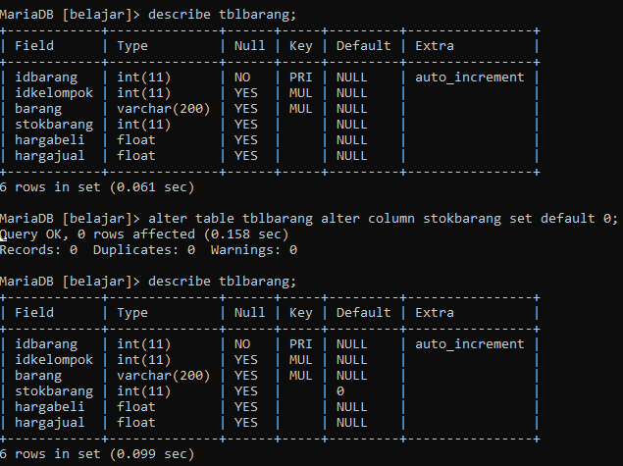

70.Pemeriksaan total untuk tblorder

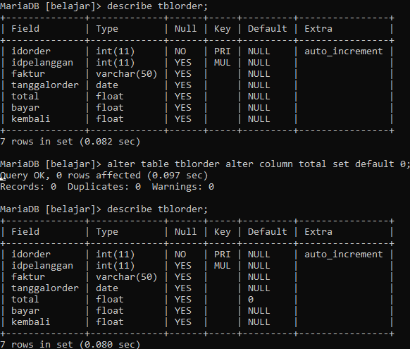

71.Pembuatan trigger

-kurang stok

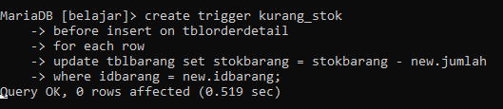

-tambah total

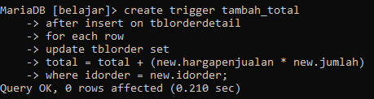

-tambah stok

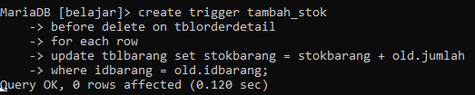

-kurang total

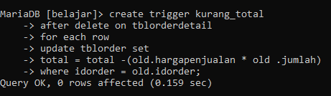

72.Menampilkan trigger

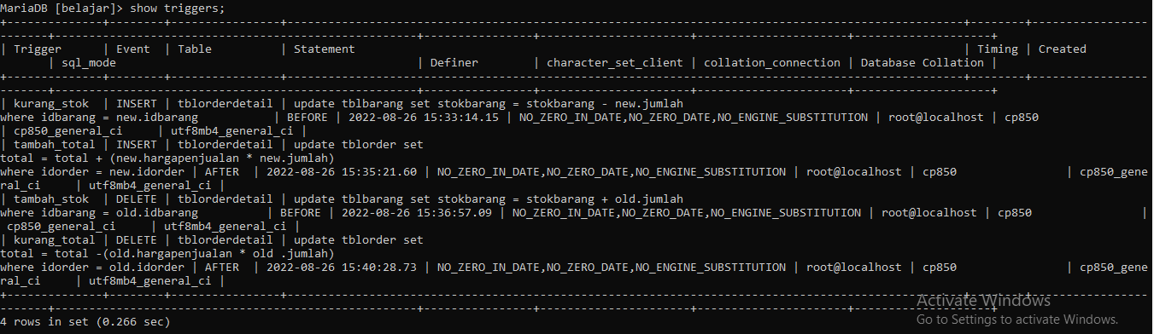

73.Pengujian trigger

1.Persiapan

tampilkan tblbarang

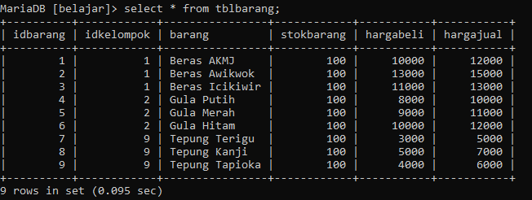

tampilkan tblpelanggan

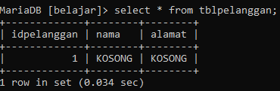

tambahkan isi tblpelanggan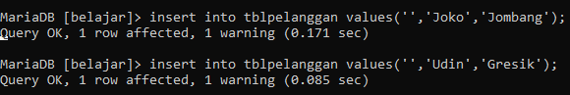

periksa kembali isi tblpelanggan



tampilkan struktur tblorder

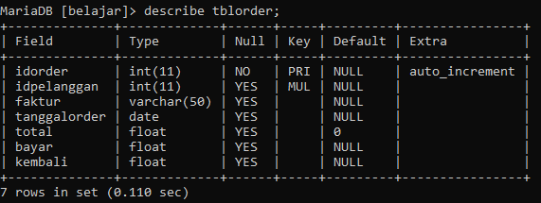

tampilkan struktur tblorderdetail

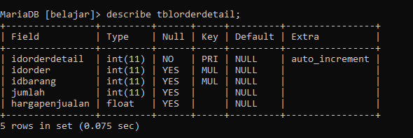

2.Pengujian insert pada tabel [tblorderdetail]



periksa isi tblorder

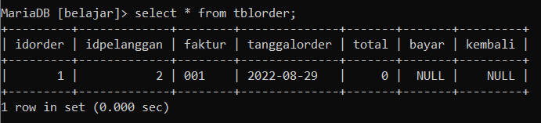

Buat insert pada tblorderdetail dengan idorer sesuai dengan tblorder

**Sebelum insert pada tblorderdetail**

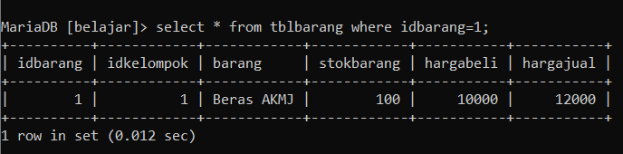

insert data pada tblorderdetail

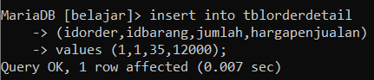

hasil pada tblorderdetail

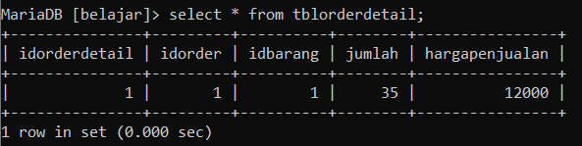

hasil pada tblorder

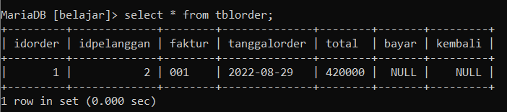

hasil pada tblbarang

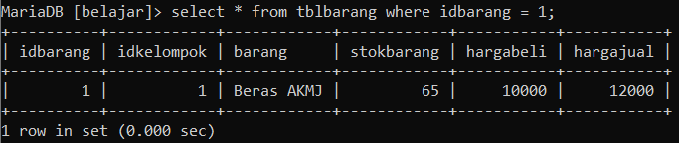

3.Pengujian delete pada tblorderdetail

lakukan delete pada tblorderdetail



periksa hasil pada tblorder

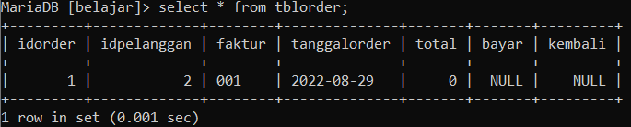

periksa pada tblbarang

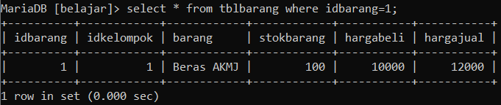

74.Hapus trigger

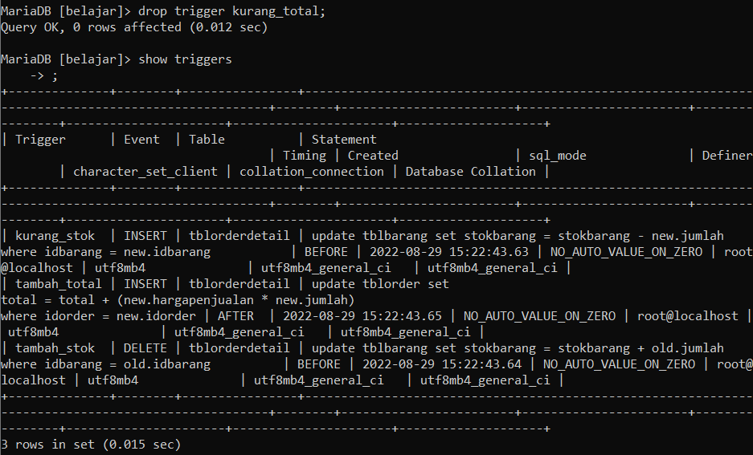

75.Join (gabungan tabel)

buat ulang trigger yang sudah dihapus

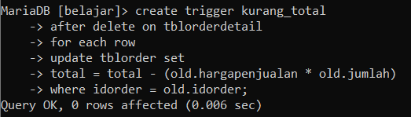

lakukan insert

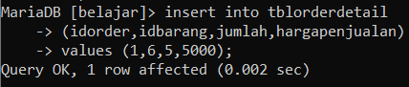

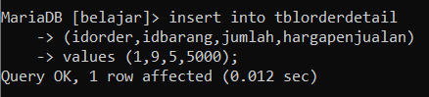

periksa tblorderdetail

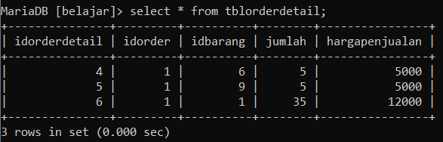

buat insert pada tblorder

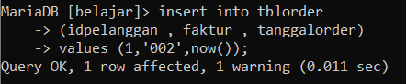

periksa tblorder

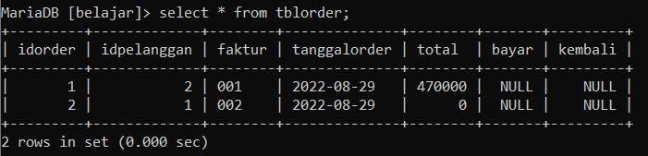

lakukan insert pada tblorderdetail

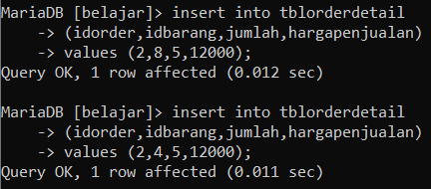

periksa tblorderdetail

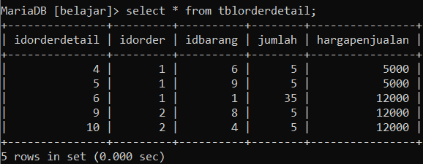

**Inner Join**

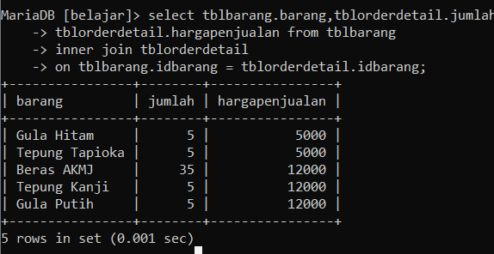

**Inner Join untuk mengetahui pelanggan yang melakukan order**

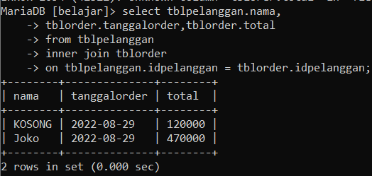

**Inner join banyak tabel**

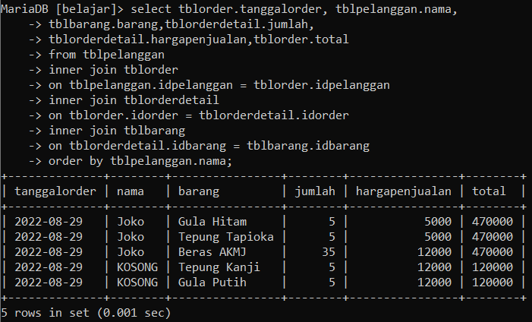

76.Left Join

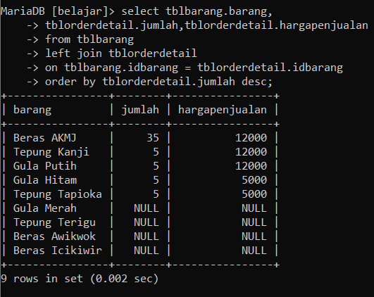

77.Right Join

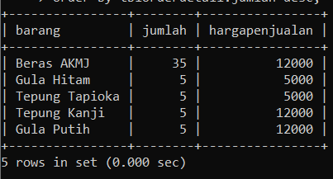

78.Store Procedure

procedure tanpa parameter

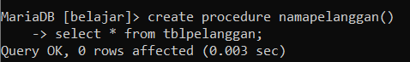

pemanggilan procedure

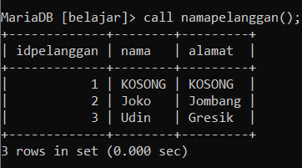

procedure dengan parameter

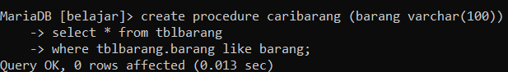

memanggil proceure dengan parameter

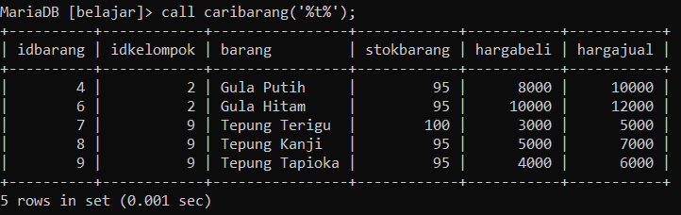

79.Menampilkan semua procedure



80.Mengahapus store procedure

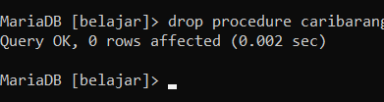

cek kembali



81.Function

tampilkan tblbarang

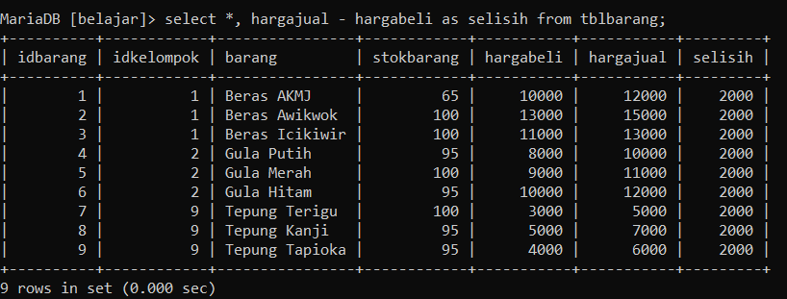

menampilkan hanya satu data

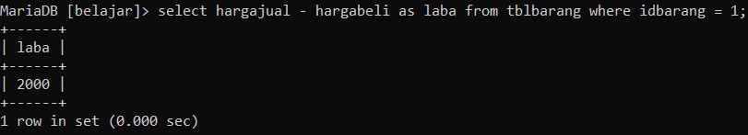

82.Membuat function laba

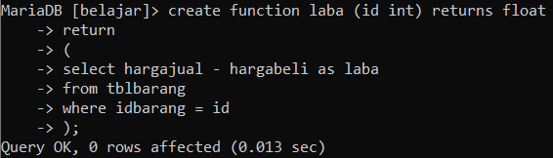

83.Memanggil function

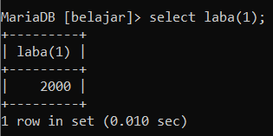

84.Penggunaan function

lihat struktur tblorderdetail

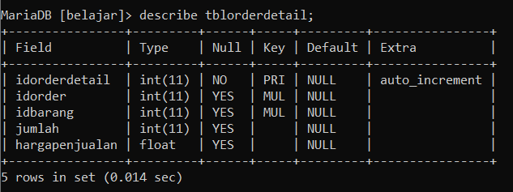

tambahkan sebuah kolom dengan nama (laba)

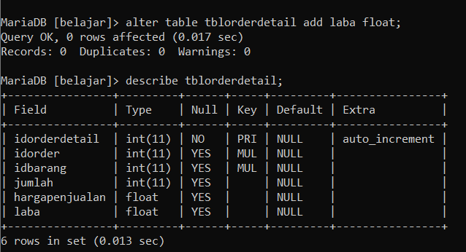

lakukan proses insert pada tblorder

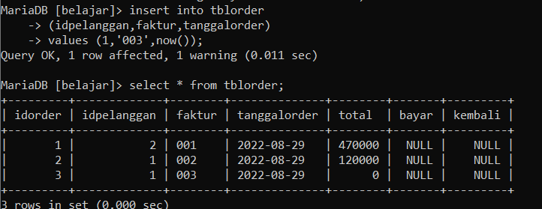

buat insert pada tblorderdetail

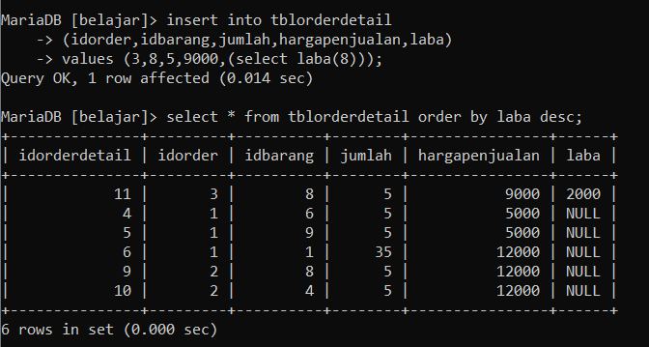

periksa selisih pada tblbarang

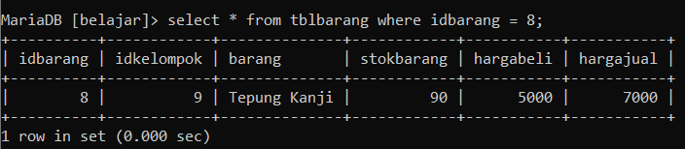

84.Menampilkan semua function

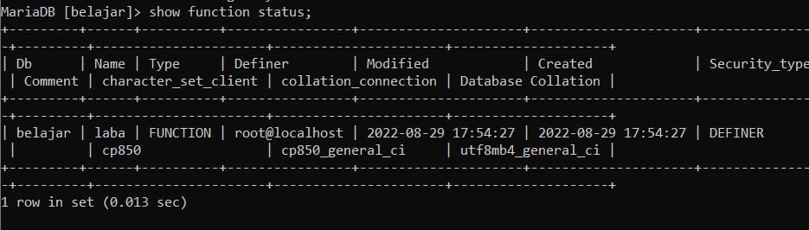

85.Menghapus function

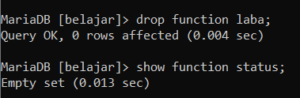

86.Select aggregate

-select min

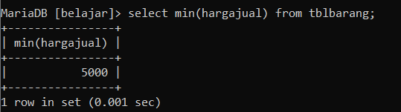

-select max

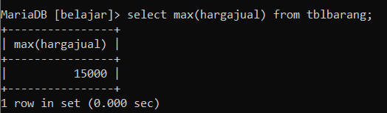

-select sum

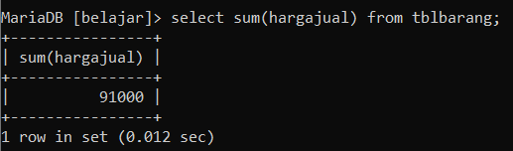

-select avg

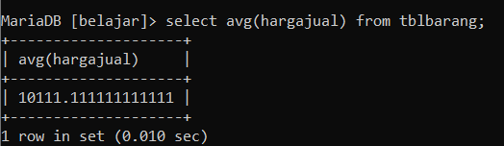

-select count

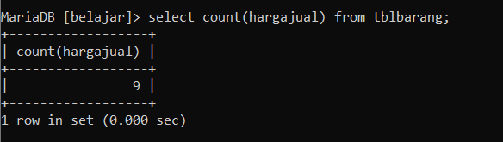

-select count(*)

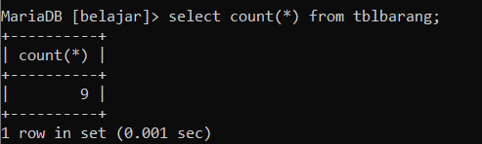

-select between

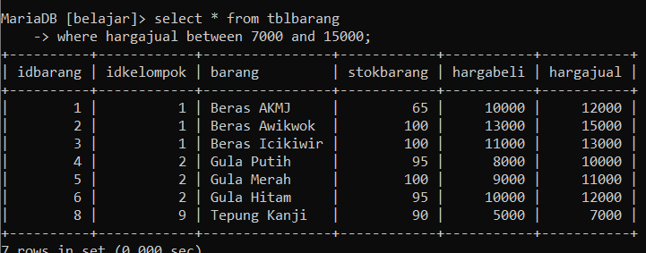

-select distinct

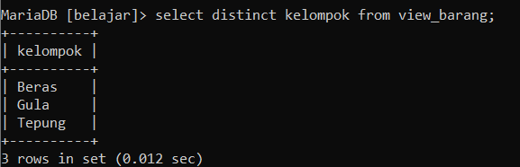

87. Start transaction,commit,rollback

buka tblkelompok

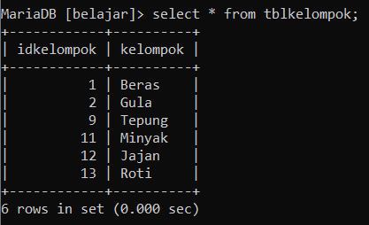

lakukan perintah start transaction



berikan perintah insert

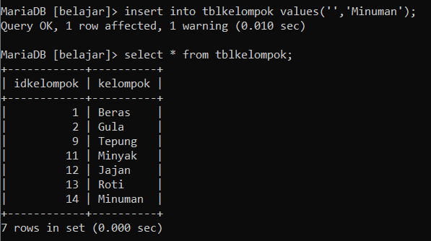

lakukan rollback



maka hasilnya

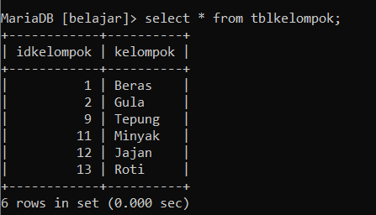

ulangi lagi perintah diatas

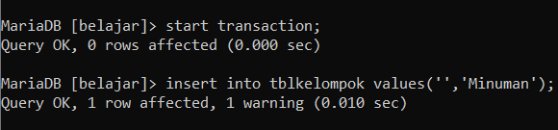

lakukan commit

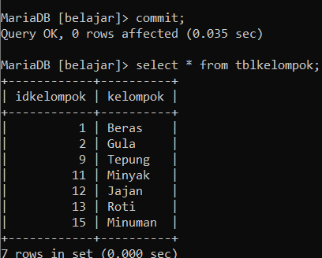

lalu lakukan rollback

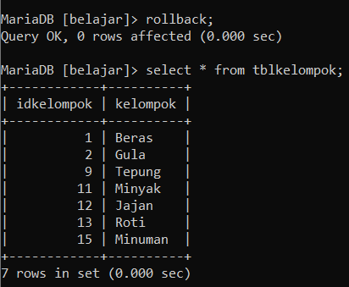

command yang sudah dicommit tidak bisa di rollback

DCL

(Data Control Language)

86.Tentang dcl

sebelum menggunakan mysql kita harus login terlebih dahulu menggunakan



87.Menampilkan semua user

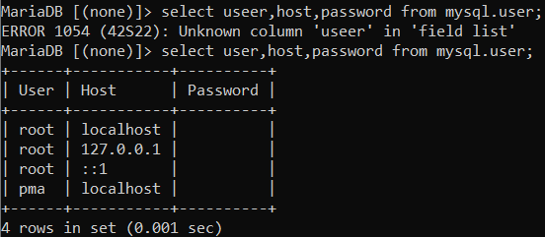

88.Menambah User

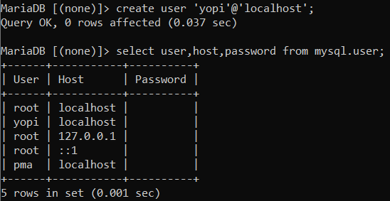

89.Memberikan password pada user

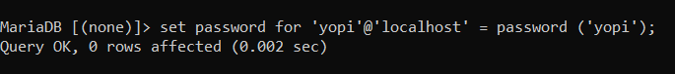

lakukan perintah berikut untuk refresh mysql



90.Menguji user dan password yang telah dibuat

lakukan quit untuk keluar dari mysql

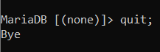

masuk kembali dengan user baru



periksa database

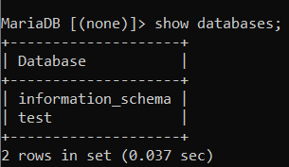

91.Memberikan hak akses(privileges) user ke database

kita quit dahulu untuk login kembali menggunakan user root

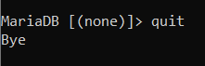

masuk kembali dengan user root



untuk memberikan hak akses lakukan perintah



refresh mysql dengan perintah



login ke user yang dituju oleh privileges

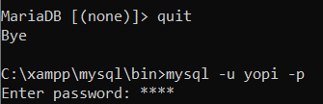

periksa database

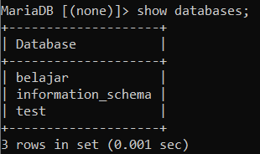

92.Menampilkan user yang sedang login

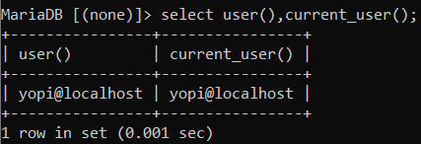

93.Menampilan hak akses yang dimiliki

login dengan user root

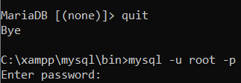

gunakan perintah dibawah ini

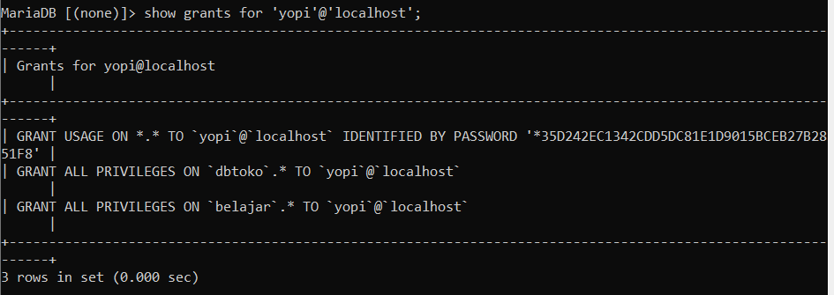

94.Menghapus hak akses user

periksa user terlebih dahulu

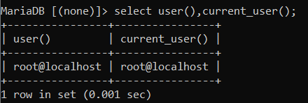

untuk menghapus hak akses gunakan perintah

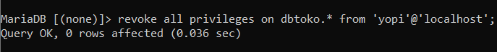

lakuakan flush lalu periksa ulang

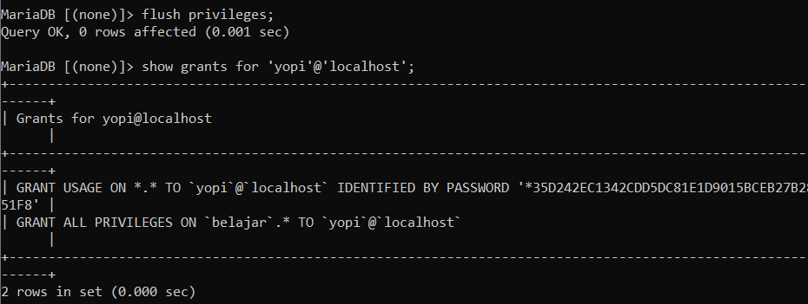

95.Memberikan hak akses pada database dengan tabel



periksa hak akses yang diberikan

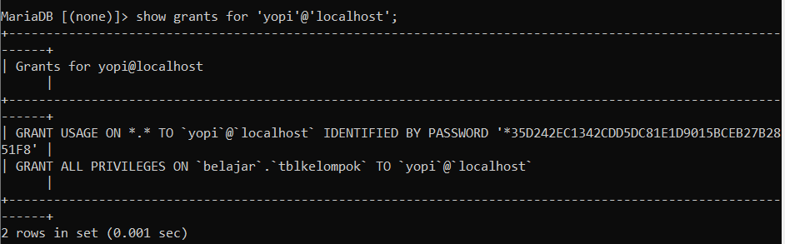

tambahkan akses untuk tabel barang



periksa hasilnya

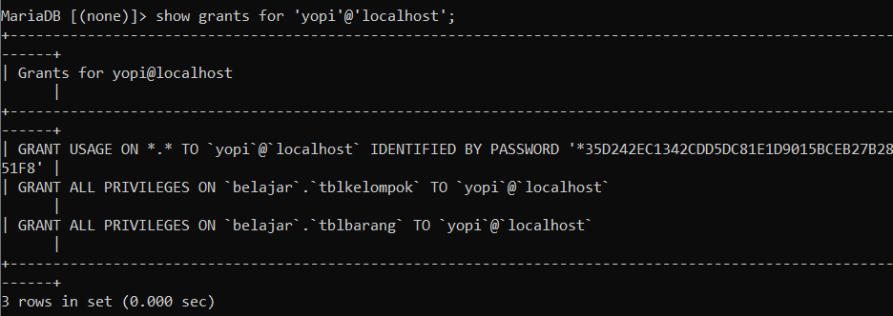

untuk memeriksa hasil pemberian akses lakukan quit lalu login ulang menggunaka user yang diberi akses

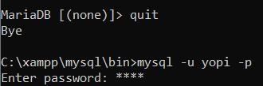

tampilkan database

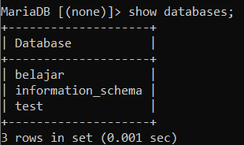

aktifkan database belajar



periksa tabel

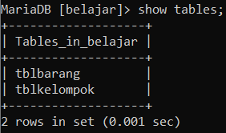

95.Memberikan hak akses pada select,update,insert,delete,pada tabel

lakukan quit dan login dengan user root

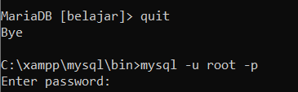

lakukan perintah dibawah ini untuk memberi akses select dan insert



lakukan pengujian dengan login pada akun yang diberi akses terlebih dahulul

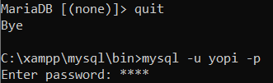

aktifkan database belajar



periksa tabel

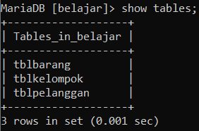

lihat struktur tabel tblpelanggan

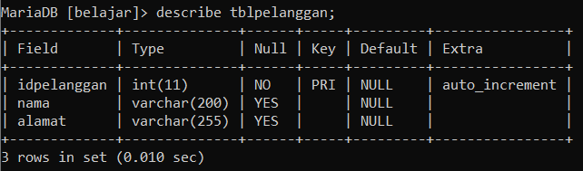

isi tabel pelanggan

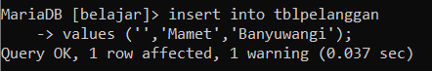

periksa isi tabel

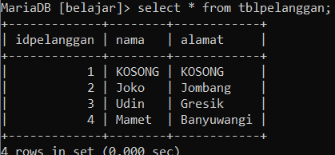

lakukan perintah delete



tidak bisa delete karena kita tidak punya akses

lakukan perintah update



hasilnya sama dengan perintah delete karena yang diberi akses hanya perintah select dan insert

96.Ubah password user

login dengan user root



ubah password dengan perintah berikut



refresh dengan perintah berikut



97.Hapus user



periksa daftar user

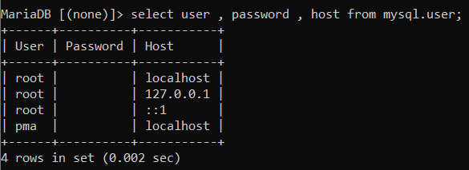

98.Merubah password user[root]

berikan perintah berikut jika isi password kosong



login user root dengan password yang sudah ditambahkan

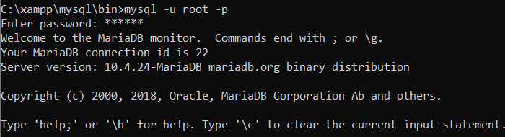

berikan perintah berikut jika ingin mengganti password

